点击可执行文件文件夹中exe文件，进入分词标注程序，提示：输入0则对语料库进行处理，需要提供相应语料库路径，训练语料库并产生数据需要花费大量时间，不推荐使用。输入1则读取已经训练好的数据，等待读入完毕后即可进行中文分析标注测试。如下：

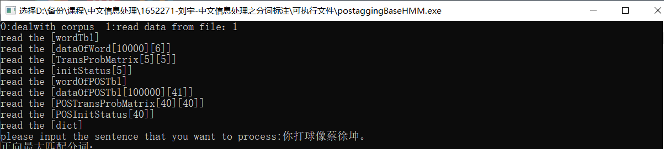

输入中文语句：你打球像蔡徐坤。

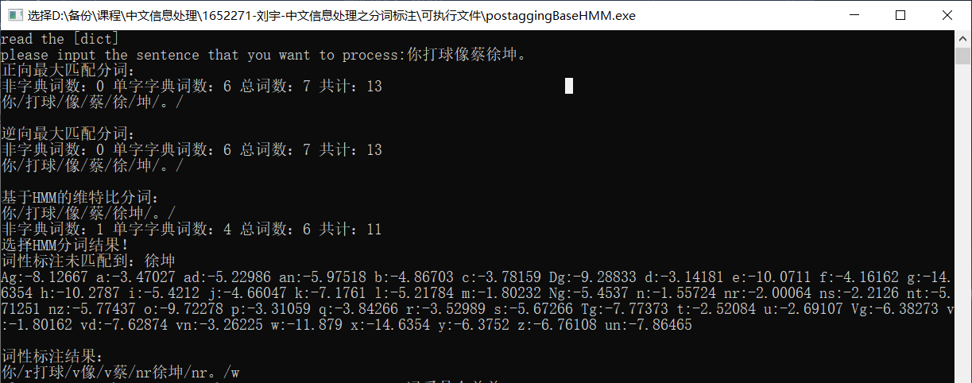

研究生命令本科生

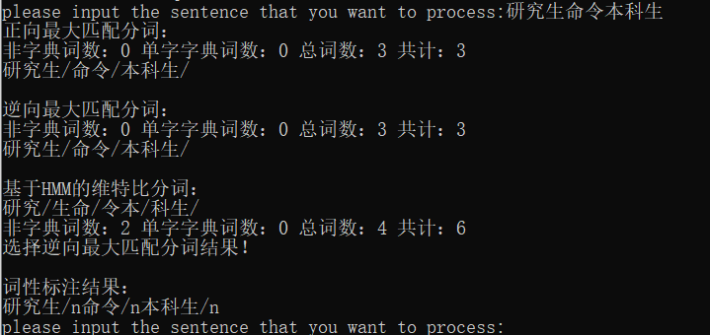

北京大学生喝进口红酒。

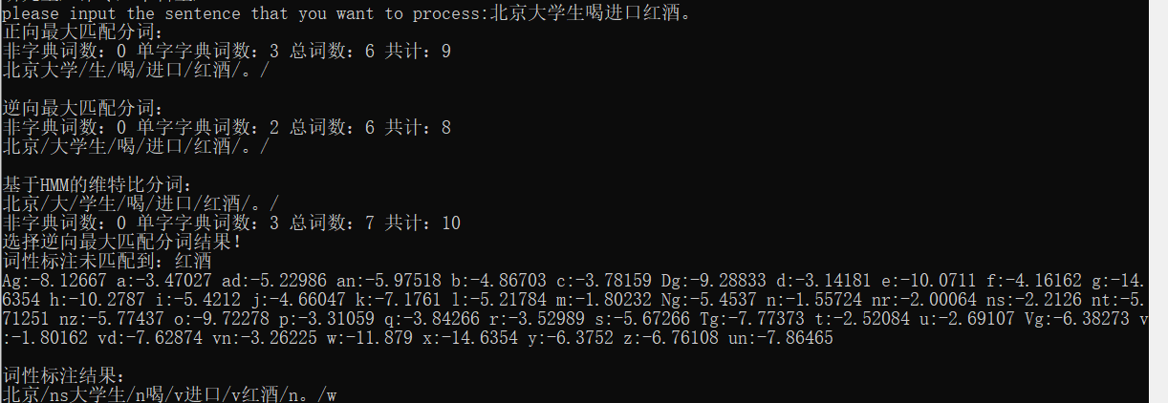

让我们以爱心和平等来对待动物。

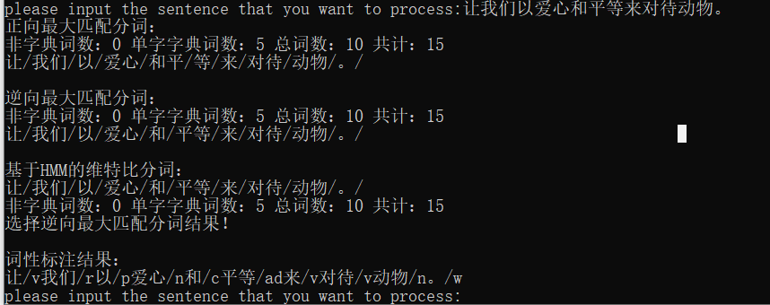

代表北大的人大代表，代表人大的北大博士。

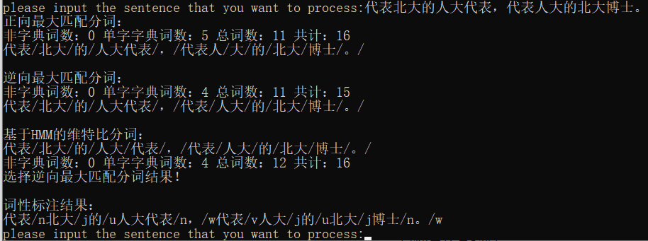

乒乓球拍卖啦！

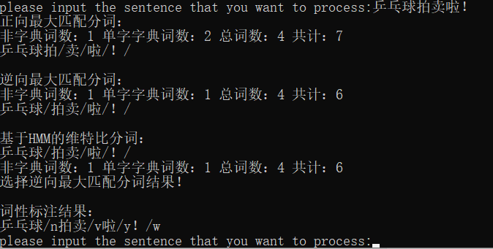

一是深化放管服改革。主要包括建立养老服务综合监管制度，继续深化公办养老机构改革，通过提高审批效能解决好养老机构消防审验问题，减轻养老服务税费负担，提升政府投入精准化水平，支持养老机构规模化、连锁化发展，做好养老服务领域信息公开和政策指引等7项措施。

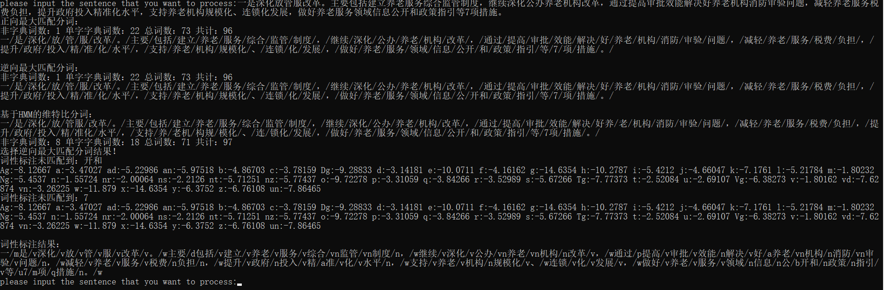

四是扩大养老服务消费。主要包括建立健全长期照护服务体系，发展养老普惠金融，促进老年人消费增长，加强老年人消费权益保护和养老服务领域非法集资整治工作等4项措施。

